УПРАВЛЕНИЕ ГРАЖДАНСКОЙ ЗАЩИТЫ
АМУРСКОГО МУНИЦИПАЛЬНОГО РАЙОНА


ПРЕСС-РЕЛИЗ
№ 14

ВНИМАНИЕ!
ВВЕДЕН ОСОБЫЙ ПРОТИВОПОЖАРНЫЙ РЕЖИМ!
С 30 марта 2025 года на территории Амурского муниципального района установлен пожароопасный сезон, с 15 апреля 2025 года и до особого распоряжения установлен особый противопожарный режим.
Во время действия особого противопожарного режима категорически запрещено выжигание сухой травы, мусора и проведение пожароопасных работ в границах муниципальных образований, на которых он установлен. Также запрещено разведение огня, в том числе в мангалах и металлических бочках, размещение и складирование, каких-либо предметов на территориях, прилегающих к лесам, курение не в отведенных местах, топки печей в банных помещениях и зданиях, приготовления пищи на территории садовых некоммерческих и дачных товариществ.
Лица, виновные в нарушении правил пожарной безопасности, в зависимости
от характера нарушений и их последствий, несут дисциплинарную, административную или уголовную ответственность.
1. Нарушение требований пожарной безопасности, за исключением случаев, предусмотренных статьями 8.32 и 11.16, влечет предупреждение или наложение административного штрафа на граждан в размере от 5 000 до 15 000 рублей; на должностных лиц - от 20 000 до 30 000 рублей; на лиц, осуществляющих предпринимательскую деятельность без образования юридического лица, - от 40 000 до 60 000 рублей; на юридических лиц - от 300 000 до 400 000 рублей.
2. Те же действия, совершенные в условиях особого противопожарного режима, влекут наложение административного штрафа на граждан в размере от 10 000 до 20 000 рублей; на должностных лиц - от 30 000 до 60 000 рублей; на лиц, осуществляющих предпринимательскую деятельность без образования юридического лица, - от 60 000 до 80 000 рублей; на юридических лиц - от 400 000 до 800 000 рублей.

Ст. 20.4. КоАП РФ 30.12.2001 N 195-ФЗ (ред. от 07.04.2025)

Нарушение требований пожарной безопасности

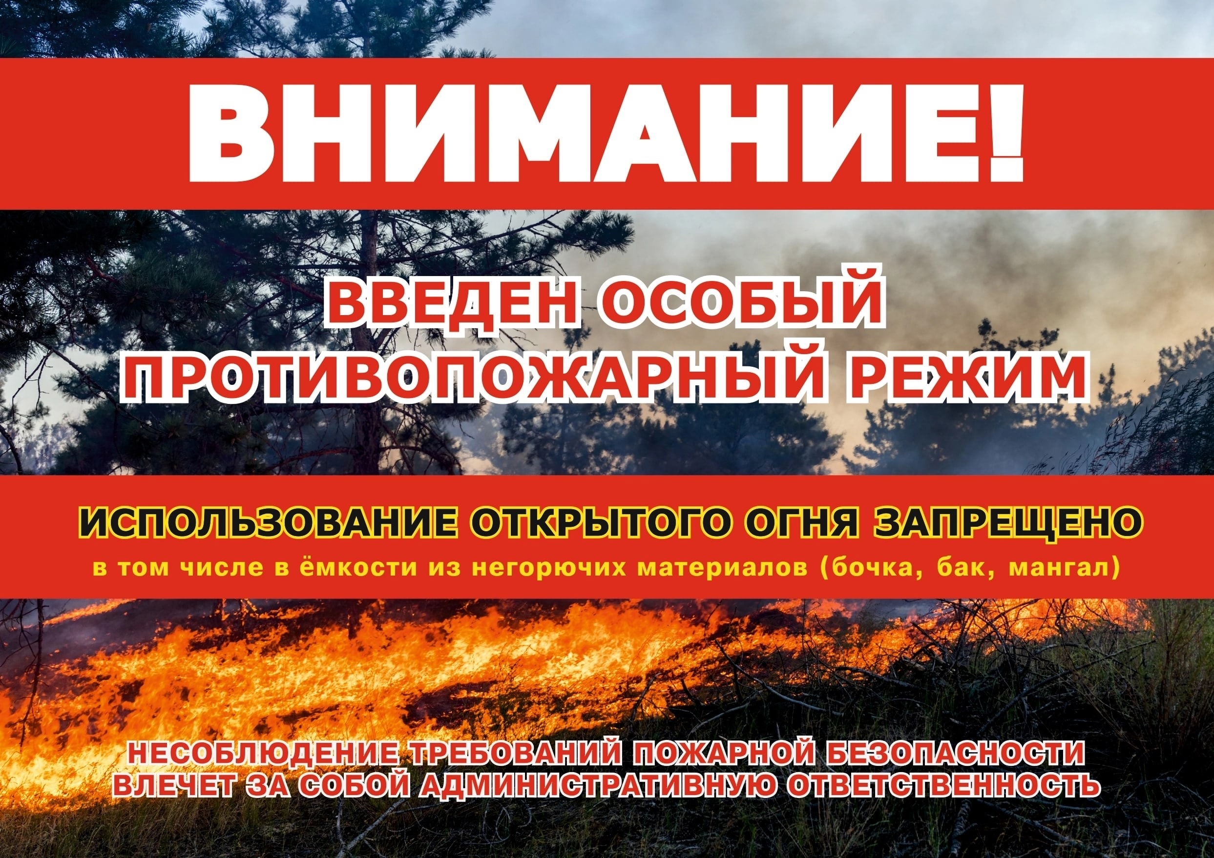

Пресс – центр «Служба спасения 112»

ПАМЯТКА
правила поведения граждан в
условиях особого противопожарного режима

УПРАВЛЕНИЕ ГРАЖДАНСКОЙ ЗАЩИТЫ
АМУРСКОГО МУНИЦИПАЛЬНОГО РАЙОНА

Особый противопожарный режим (ОПР) - это способ введения дополнительных мер пожарной безопасности органами государственной власти или органами местного самоуправления. Закон № 69-ФЗ рассматривает ОПР как профилактическую меру, и предусматривает его введение "в случае повышения пожарной опасности".
Граждане обязаны:
соблюдать требования пожарной безопасности, установленные муниципальными правовыми актами на период действия особого противопожарного режима;
выполнять установленные запреты на посещение лесов, расположенных на землях лесного фонда, населенных пунктов, промышленности, обороны, запаса и особо охраняемых территорий и иных землях, включая въезд в них транспортных средств;
не применять открытый огонь (костры, факелы, отжиги и иное);
не производить топку печей, кухонных очагов и котельных установок, работающих на твердом топливе, если иное не указано органами местного самоуправления;
создавать запасы воды путем заполнения водой емкостей (бочек и иное) у каждого индивидуального жилого (дачного) строения;
иметь в наличии закрепленный муниципальным правовым актом пожарный инвентарь (ведра, ломы, топоры, лопаты, багры и иное);
знать единый сигнал опасности, установленный в поселении (населенном пункте);
курить в общественных местах в порядке, установленном органами местного самоуправления;
принимать, в порядке, установленном органами местного самоуправления, участие в очистке территории населенного пункта (противопожарных барьеров) от горючих отходов, мусора и иное.
осуществлять, в порядке, установленном органами местного самоуправления, патрулирование населенных пунктов в составе сформированных групп.
не загромождать территорию, в пределах противопожарных разрывов между индивидуальными жилыми (дачными, гаражно - строительными кооперативами) строениями дровами, горючими отходами, мусором и иное, а также не устраивать свалки горючих отходов, в том числе и на территории гаражно-строительных кооперативов и садоводческих, огороднических или дачных некоммерческих объединений граждан;
принимать, в порядке, установленным органами местного самоуправления, участие в противопожарной защите населенного пункта и территорий в его границах при возникновении обстоятельств, создающих угрозу жизни и здоровью людей, инфраструктуре населенного пункта, а также участие в локализации пожаров вне населенных пунктов в соответствии с Федеральным законом от 21.12.1994 № 69-ФЗ «О пожарной безопасности».
предоставлять, в порядке, установленным органами местного самоуправления, находящуюся в личном пользовании инженерную технику (бульдозер, трактор, автокран, грузовой автомобиль, мотокультиватор и иное) при угрозе воздействия или воздействии на инфраструктуру населенных пунктов опасных факторов лесных пожаров (пламени, тепловых потоков), горении сухой растительности и (или) развитии сплошных пожаров в населенных пунктах.
выполнять требования Правил противопожарного режима в Российской Федерации, утвержденных постановлением Правительства РФ от 16.09.2020 № 1479 «Об утверждении Правил противопожарного режима»
содействовать органам местного самоуправления в информировании граждан о мерах пожарной безопасности в условиях особого противопожарного режима, в том числе посредством подворового обхода граждан, проживающих в домах индивидуальной жилой застройки (дачных участков) в порядке, установленным органами местного самоуправления.
уведомлять незамедлительно об обнаруженных пожарах по телефону в пожарную охрану 01, 101 или по телефону 112, а также органы местного самоуправления. В случаях невозможности их уведомления по телефонной связи, использовать иные возможно доступные способы уведомления.
запрещено проводить профилактические контролируемые противопожарные выжигания хвороста, лесной подстилки, сухой травянистой растительности и других лесных горючих материалов на территории населенных пунктов и межселенной территории, в том числе в лесах, расположенных на землях лесного фонда и землях иных категорий. (Утверждены Решением Собрания депутатов АМР от 27.05.2020 № 184 и
Решение Собрания депутатов АМР от 17.03.2021 № 258)
Пресс – центр «Служба спасения 112»

